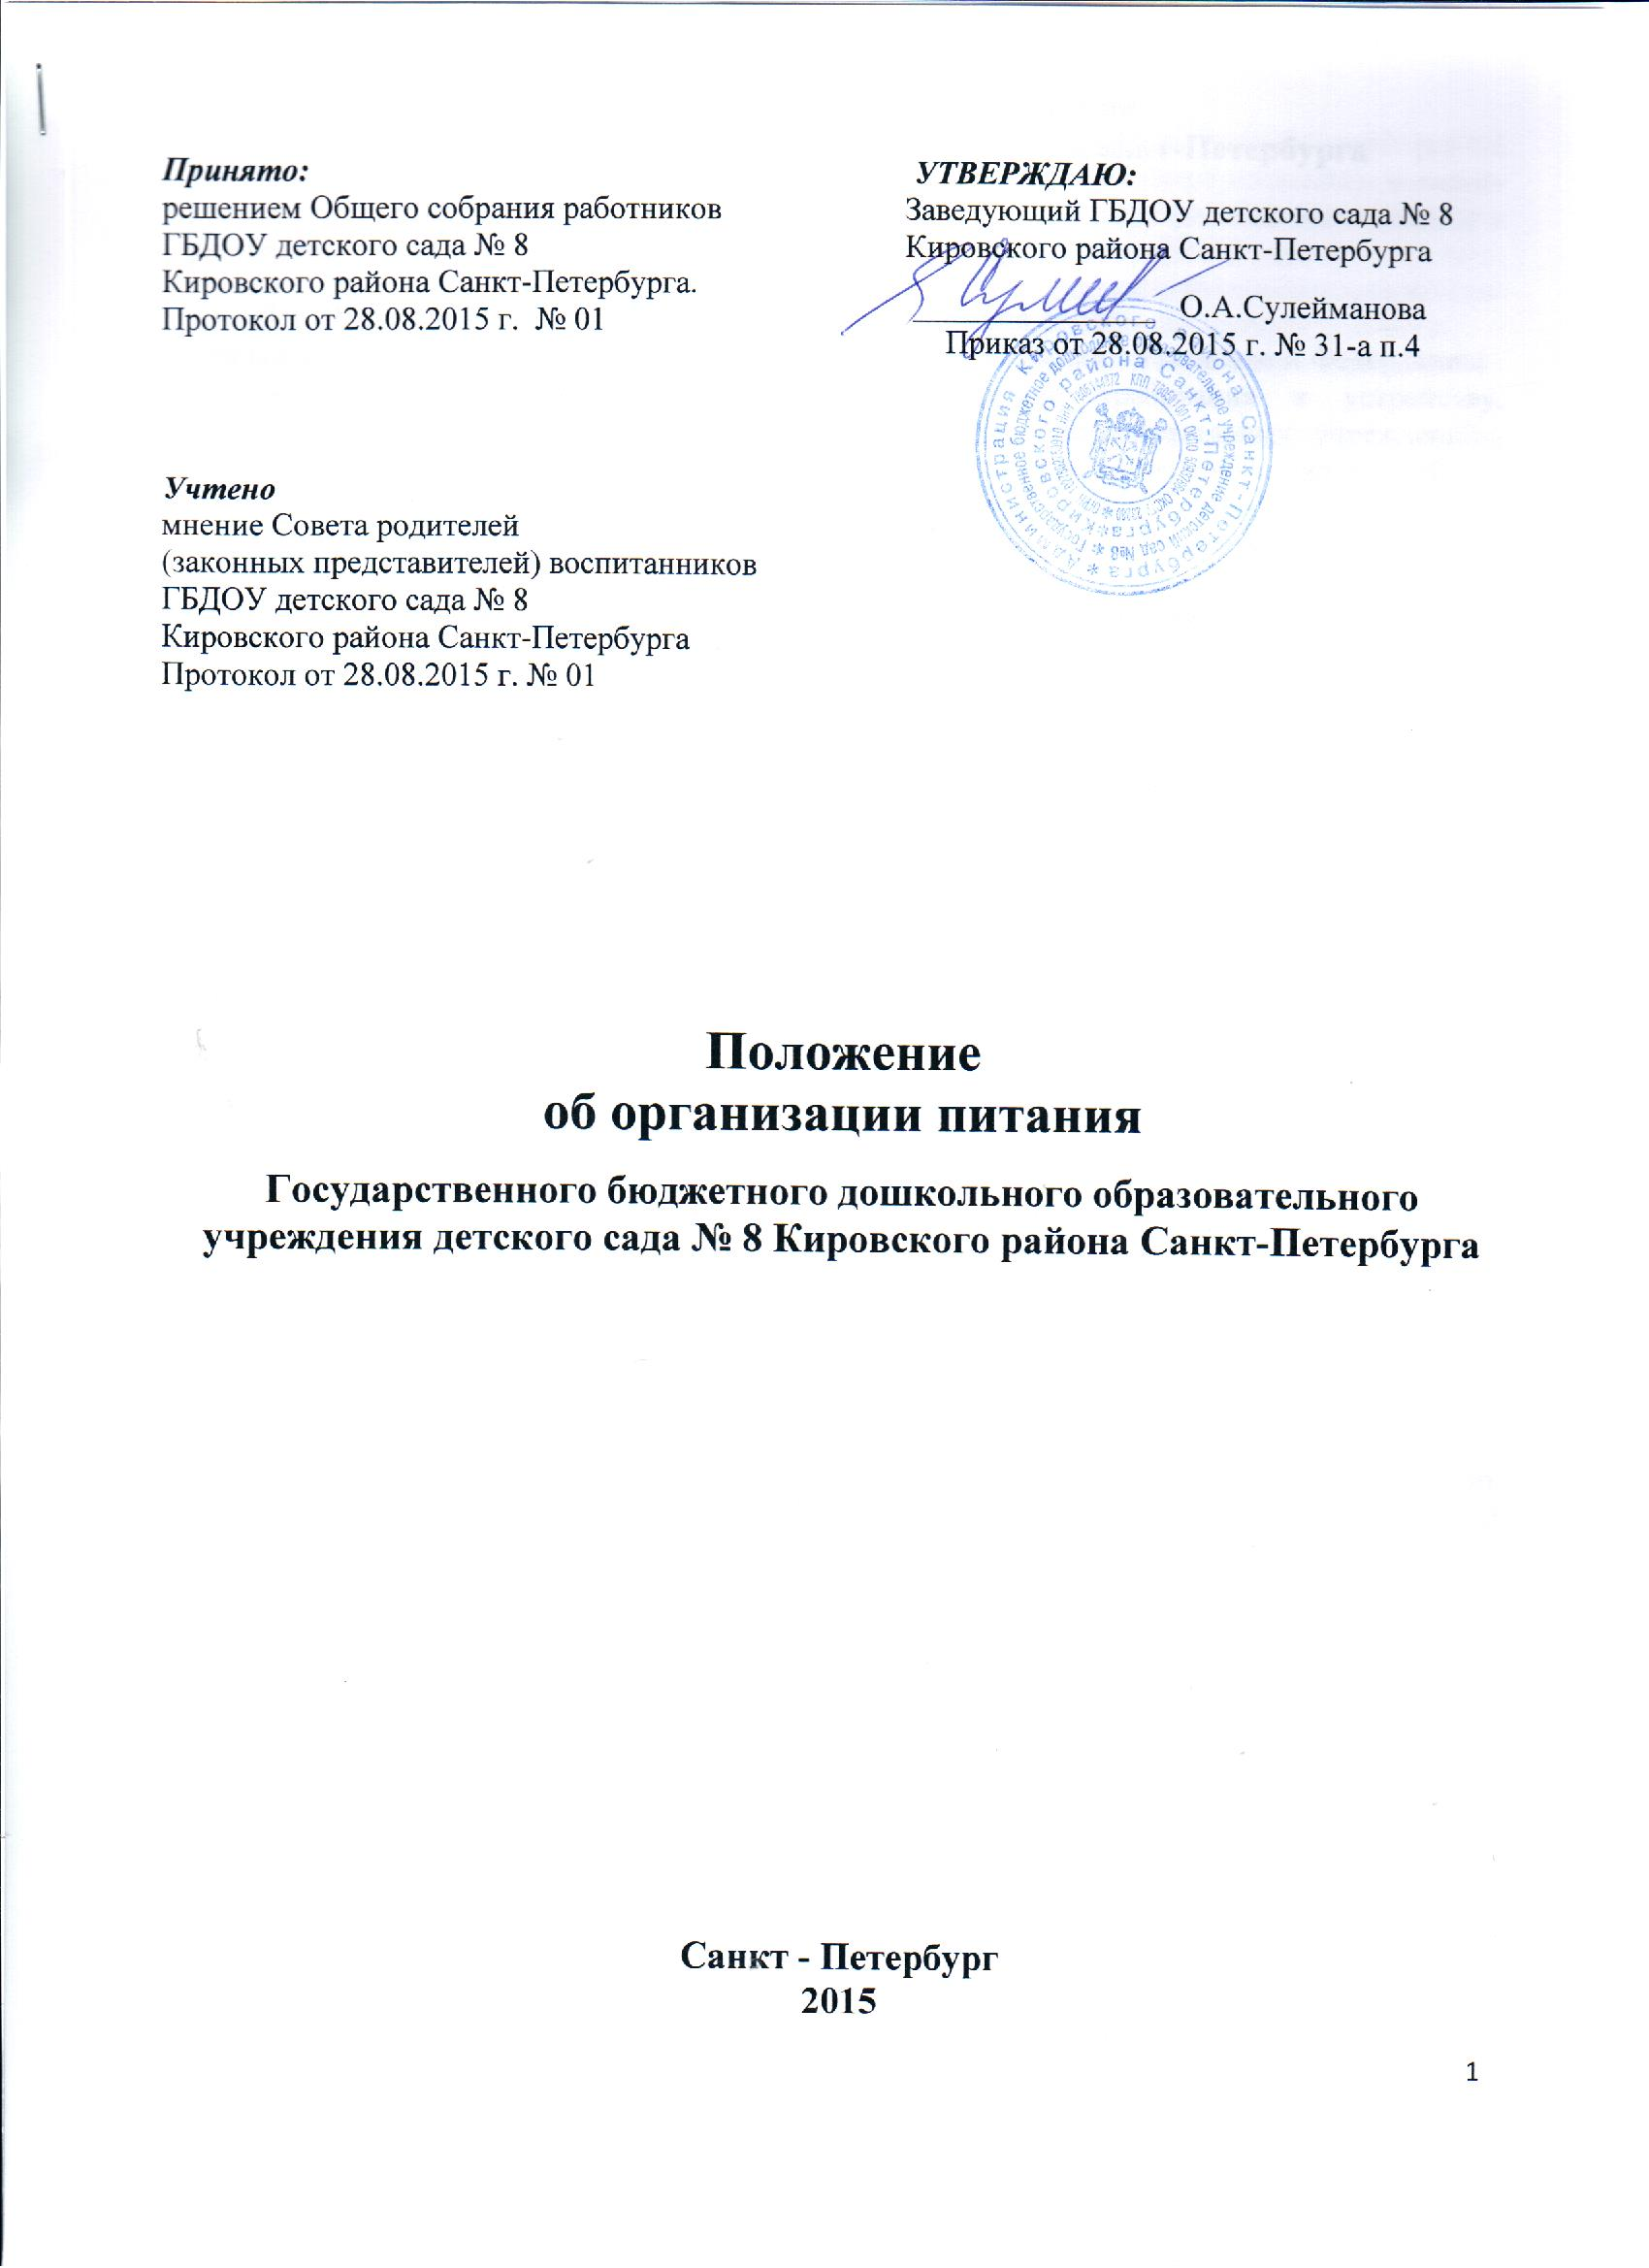

Положение об организации питания
ГБДОУ детского сада № 8 Кировского района Санкт-Петербурга

- Общие положения

1.1. Настоящее Положение разработано в соответствии с:
- Федеральным законом от 29.12.2012 № 273-ФЗ «Об образовании в Российской Федерации»;
- СанПин 2.4.1.3049-13 «Санитарно-эпидемиологические требования к устройству, содержанию и организации режима работы дошкольных образовательных учреждений», утвержденных постановлением Главного государственного санитарного врача РФ от 15.05.2013 №2 6;
- Федеральным законом от 30.03.1999 № 52-ФЗ «О санитарно-эпидемиологическом благополучии населения» (с последующими изменениями);
- Санитарно-эпидемиологическими правилами и нормативами «Гигиенические требования к безопасности и пищевой ценности продуктов, СанПиН 2.3.2.1078-01», утвержденных постановлением Главного государственного санитарного врача РФ от 14.11.2001 №36;
- Уставом Государственного бюджетного дошкольного образовательного учреждения детского сада № 8 Кировского района Санкт-Петербурга;
- иными нормативными правовыми актами.
1.2. Настоящее положение регламентирует организацию питания в Государственном бюджетном дошкольном образовательном учреждении детском саду № 8 Кировского района Санкт-Петербурга (далее - Образовательное учреждение), соблюдение условий для укрепления здоровья, обеспечения безопасности питания каждого ребенка и соблюдения условий приобретения и хранения продуктов питания в учреждении.
1.3. Организация питания возлагается на администрацию Образовательного учреждения. Распределение обязанностей по организации питания между работниками пищеблока, педагогами, помощниками воспитателей определено должностными инструкциями

- Организация питания на пищеблоке

2.1. Дети получают четырехразовое питание.
2.2. Объем пищи и выход блюд должны строго соответствовать возрасту ребенка.
2.3. Питание в Образовательном учреждении осуществляется в соответствии с примерным 10-дневным меню, разработанным на основе физиологических потребностей в пищевых веществах и норм питания детей дошкольного возраста, утвержденным руководителем Образовательного учреждения.
2.4. На основе примерного 10-дневного меню ежедневно на следующий день кладовщиком составляется меню-требование и утверждается руководителем Образовательного учреждения.
2.5. При составлении меню учитываются:
- среднесуточный набор продуктов для каждой возрастной группы;
- объем блюд для этих групп;
- нормы физиологических потребностей;
- нормы потерь при холодной и тепловой обработки продуктов;
- выход готовых блюд;
- нормы взаимозаменяемости продуктов при приготовлении блюд;
- данные о химическом составе блюд;
- требования Роспотребнадзора в отношении запрещенных продуктов и блюд, использование которых может стать причиной возникновения желудочно-кишечного заболевания, отравления.
- сведениями о стоимости и наличии продуктов.

2.6. При наличии детей, имеющих рекомендации по специальному питанию (не по желанию родителей, а подтвержденные справками из медицинских учреждений), в меню-требование обязательно включают блюда для диетического питания (замены производятся в рамках имеющегося договора о поставке продуктов).
2.7. Данные о детях с рекомендациями по диетическому питанию имеются в группах, на пищеблоке и у медицинской сестры. На основании данных о количестве присутствующих детей с показаниями к диетпитанию, в меню-раскладку вписывают блюда-заменители с учетом их пищевой и энергетической ценности.
2.8. Меню-требование является основным документом для приготовления пищи на пищеблоке.
2.9. Вносить изменения в утвержденное меню-раскладку без согласования с руководителем Образовательного учреждения запрещается.
2.10. При необходимости внесения изменения в меню (несвоевременный завоз продуктов, недоброкачественность продукта, изменение количества детей + - 3человека) медицинской сестрой составляется объяснительная с указанием причины. В меню-раскладку вносятся изменения и заверяются подписью руководителя Образовательного учреждения.
Исправления в меню-раскладке не допускаются.
2.11. Для обеспечения преемственности питания родителей информируют об ассортименте питания ребенка, вывешивая меню на стенде при входе в Образовательное учреждение, в раздевалках групп, с указанием полного наименования блюд, их выхода.
2.12. Медицинская сестра может присутствовать при закладке основных продуктов в котел и проверять блюда на выходе.
2.13. Объем приготовленной пищи должен соответствовать количеству детей и объему разовых порций; пища подается теплой – температура первых и вторых блюд + 50-60°.
2.14. Выдавать готовую пищу с пищеблока следует только с разрешения медицинской сестры, после снятия бракеражной комиссией пробы и записи в бракеражном журнале результатов оценки готовых блюд. При этом в журнале отмечается результат пробы каждого блюда.
2.15. В целях профилактики гиповитаминозов, непосредственно перед раздачей, поварами, под контролем медицинской сестрой осуществляется С-витаминизация III-го блюда.
2.16. Оборудование и содержание пищеблока должны соответствовать санитарным правилам и нормативам к организации питания в дошкольных образовательных учреждениях.
2.17. Помещение пищеблока должно быть оборудовано вытяжной вентиляцией.

- Организация питания детей в группах

3.1. Работа по организации питания детей в группах осуществляется под руководством воспитателя и заключается:
- в создании безопасных условий при подготовке и во время приема пищи;
- в воспитании культурно-гигиенических навыков во время приема пищи детьми.
3.2. Получение пищи на группы осуществляется помощниками воспитателей строго по графику, утвержденному руководителем Образовательного учреждения.
3.3. Привлекать детей к получению пищи с пищеблока категорически запрещается.
3.4. Пред раздачей пищи детям помощник воспитателя обязан:
- промыть столы горячей водой с мылом;
- тщательно вымыть руки;
- надеть специальную одежду для получения и раздачи пищи;
- проветрить помещение;
- сервировать столы в соответствии с приемом пищи.
3.5. К сервировке столов могут привлекаться дети с 3-х лет.

3.6. Во время раздачи пищи категорически запрещается нахождение детей в обеденной зоне.
3.7. Подача блюд и прием пищи в обед осуществляется в следующем порядке:
- во время сервировки столов на столы ставятся хлебные тарелки с хлебом;
- разливают третье блюдо;
- подается первое блюдо;
- дети рассаживаются за столы и начинают прием пищи с салата (порционных овощей, при их наличии);
- по мере употребления детьми блюда, помощник воспитателя убирает со столов грязную посуду;
- дети приступают к приему первого блюда;
- по окончании, помощник воспитателя убирает со столов тарелки из-под первого блюда;
- подается второе блюдо и салат (порционные овощи, при их наличии);
- прием пищи заканчивается приемом третьего блюда.
3.8. Прием пищи воспитателем и детьми может осуществляться одновременно.
3.9. В группах младшего возраста детей, у которых не сформирован навык самостоятельного приема пищи, докармливают воспитатель и помощник воспитателя.

- Порядок приобретения продуктов, учета питания,
поступления и контроля денежных средств на продукты питания

4.1. К началу учебного года руководитель Образовательного учреждения издает приказ о назначении ответственного за питание, определяет его функциональные обязанности.
4.2. Ответственное лицо за организацию питания осуществляет учет питающихся детей в табеле посещаемости.
4.3. Ежедневно кладовщик составляет меню-раскладку на следующий день. Меню составляется на основании списков присутствующих детей, которые ежедневно, с 09.00 до 10.00 часов утра подает медицинская сестра после обхода групп, либо воспитатели групп.
4.4. На следующий день до 10.00 часов медицинская сестра или воспитатели подают сведения о фактическом присутствии детей в группах ответственному за питание, который оформляет заявку и передает ее на пищеблок.
4.5. С последующим приемом пищи (обед, полдник) дети, отсутствующие в Образовательном учреждении, снимаются с питания, а продукты, оставшиеся невостребованными возвращаются в кладовую по акту. Возврат продуктов, выписанных по меню для приготовления обеда, не производится, если они прошли кулинарную обработку в соответствии с технологией приготовления детского питания:
- мясо, куры, печень; - овощи, если они прошли тепловую обработку;
- продукты, у которых срок реализации не позволяет их дальнейшее хранение.
4.6. Возврату подлежат продукты: яйцо, консервация (овощная, фруктовая), сгущенное молоко, кондитерские изделия, масло сливочное, масло растительное, сахар, крупы, макароны, фрукты, овощи.
4.7. Учет продуктов ведется кладовщиком в накопительной ведомости. Записи в ведомости производятся на основании первичных документов в количественном и суммовом выражении. В конце месяца в ведомости подсчитываются итоги.

- Контроль организации питания в Образовательном учреждении

  - При организации контроля соблюдения законодательства в сфере защиты прав потребителей и благополучия человека при организации питания в Образовательном учреждении администрация руководствуется санитарно-эпидемиологическими правилами СП 2.3.6.1079-01 Сантарно-эпидемиологические требования к организациям общественного питания, изготовлению и оборотоспособности в них пищевых продуктов и

продовольственного сырья и ежегодно заключает договор на производственный контроль.
5.2. Также производится контроль организации питания на пищеблоке, кладовых и на группах (санитарные условия, хранение и получение продуктов, маркировка инвентаря, наличие сопроводительных документов и их соответствие поставляемым продуктам и их весу, закладка продуктов, снятие проб, выход блюд, соблюдение норм на 1 ребенка, бракераж сырой и готовой продукции, раздача порций, выдача питания по графику, наличие и использование спецодежды, выполнение питьевого режима на группах, сервировка и пр.)
5.3. Администрацией совместно с медицинским персоналом разрабатывается план контроля организации питания в образовательном учреждении на учебный год, который утверждается приказом руководителя Образовательного учреждения.

